ROMÂNIA

JUDEȚUL VRANCEA
CONSILIUL LOCAL
AL MUNICIPIULUI FOCȘANI

HOTĂRÂRE

Pentru avizarea profilului Consiliului de Administrație, a profilului candidatului și a matricei profilului Consiliului de Administrație la TRANSPORT PUBLIC S.A. FOCȘANI , conform anexelor la hotărâre

Consiliul Local al Municipiului Focșani, județul Vrancea, întrunit în ședință ordinară ;
-văzând Proiectul de hotărâre inițiat de Primarul Municipiului Focșani , raportul Serviciului Corp de Control al Primarului – Compartiment Guvernanță Corporativă , monitorizarea serviciilor comunitare de utilități publice, mediu, înregistrat la nr. 88902/23.11.2017 prin care se propune avizarea profilului Consiliului de Administrație, al candidaților și matricea Consiliului de Administrație la TRANSPORT PUBLIC S.A . FOCȘANI, avizul favorabil al Comisiei de buget si administrație publică ;
- văzând adresa înaintată către Primaria Municipiului Focșani de către Transport Public S.A.Focșani înregistrată la nr. 74223/11.10.2017;
- având în vedere Ordonanța de Urgență a Guvernului nr. 109/2011 privind guvernanța corporativă a întreprinderilor publice, cu modificările și completările ulterioare și Hotărârea Guvernului nr.722/2016 pentru aprobarea Normelor metodologice de aplicare a unor prevederi din Ordonanța de Urgență a Guvernului nr. 109/2011 privind guvernanța corporativă a întreprinderilor publice ;
- în baza art.36 alin.(2) lit.a) și în temeiul art.45 alin.(1) din Legea 215/2001, privind administrația publică locală, republicată în 2017, cu modificările și completările ulterioare .

HOTĂRĂȘTE :

Art.1. Se avizează profilul Consiliului de Administrație la Transport Public S.A.Focșani, conform Anexei 1 la prezenta hotărâre.
-2-

Art.2. Se avizează profilul candidatului pentru poziția de membru în Consiliul de Administrație la Transport Public S.A. Focșani, conform Anexei 2 la prezenta hotarare.

Art.3. Se avizează matricea profilului Consiliului de Administrație la Transport
Public S.A. Focșani , conform Anexei 3 la prezenta hotărâre.

Art.4. Prezenta hotărâre va fi comunicată de catre Serviciul administrație publică locală, agricultură, compartimentelor, birourilor, serviciilor, reprezentantului Consiliului Local în Adunarea Generală a Acționarilor la Transport Public S.A. Focșani și Primarului Municipiului Focșani , conform legii , care va asigura executarea acesteia prin Seviciul Administrație publică locală, agricultură, Direcția economică, Serviciul resurse umane, managementul calității, Serviciul Corp de Control al Primarului și Comisia de selecție nominalizată prin Hotărârea Consiliului Local Focșani nr.406/26.09.2017.

PREȘEDINTE DE SEDINȚĂ ,
NEDELCU MIHAI Contrasemnează,
SECRETARUL MUNICIPIULUI
FOCȘANI,
Corhană Eduard Marian

Municipiul Focșani , 28 noiembrie 2017

Nr. 509

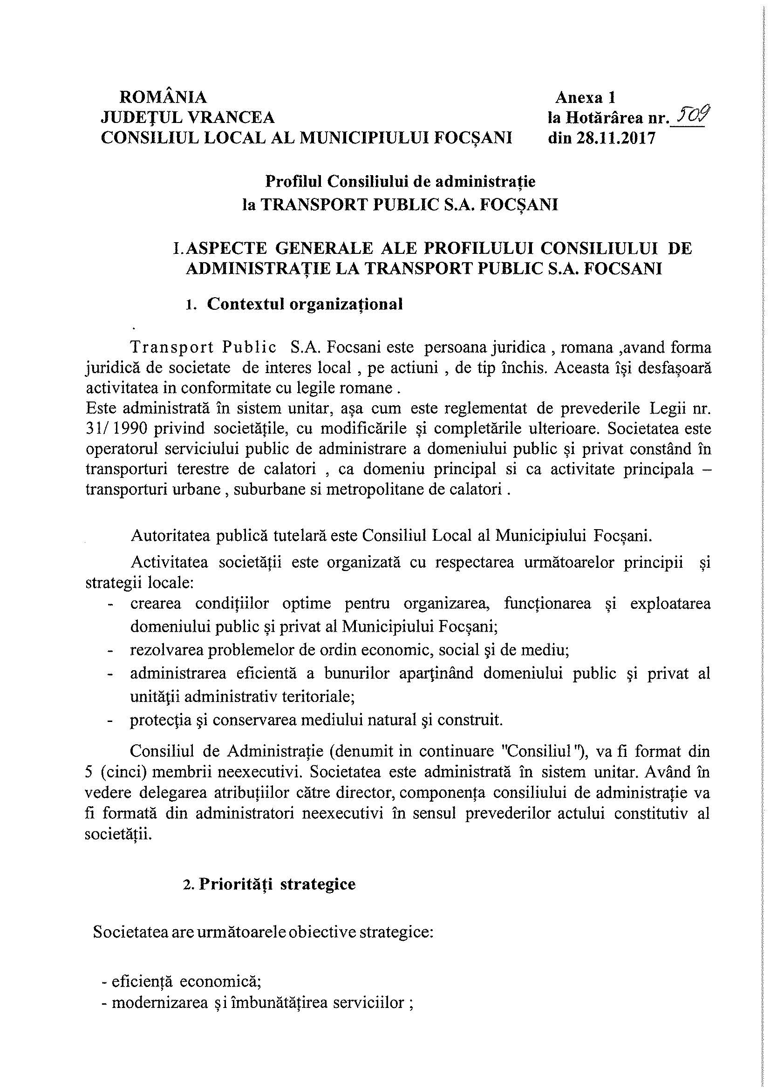

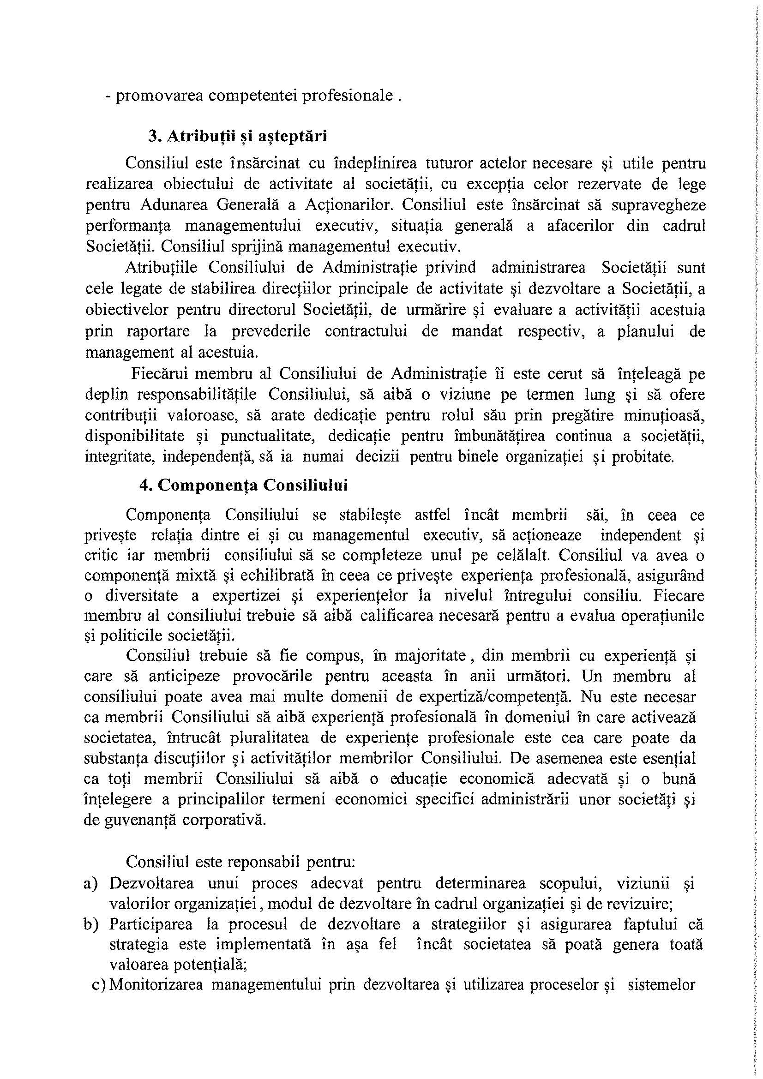

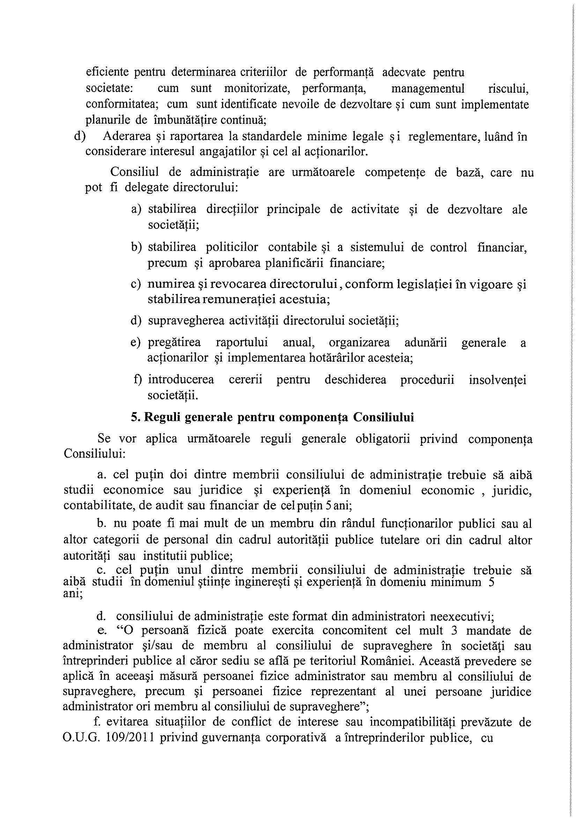

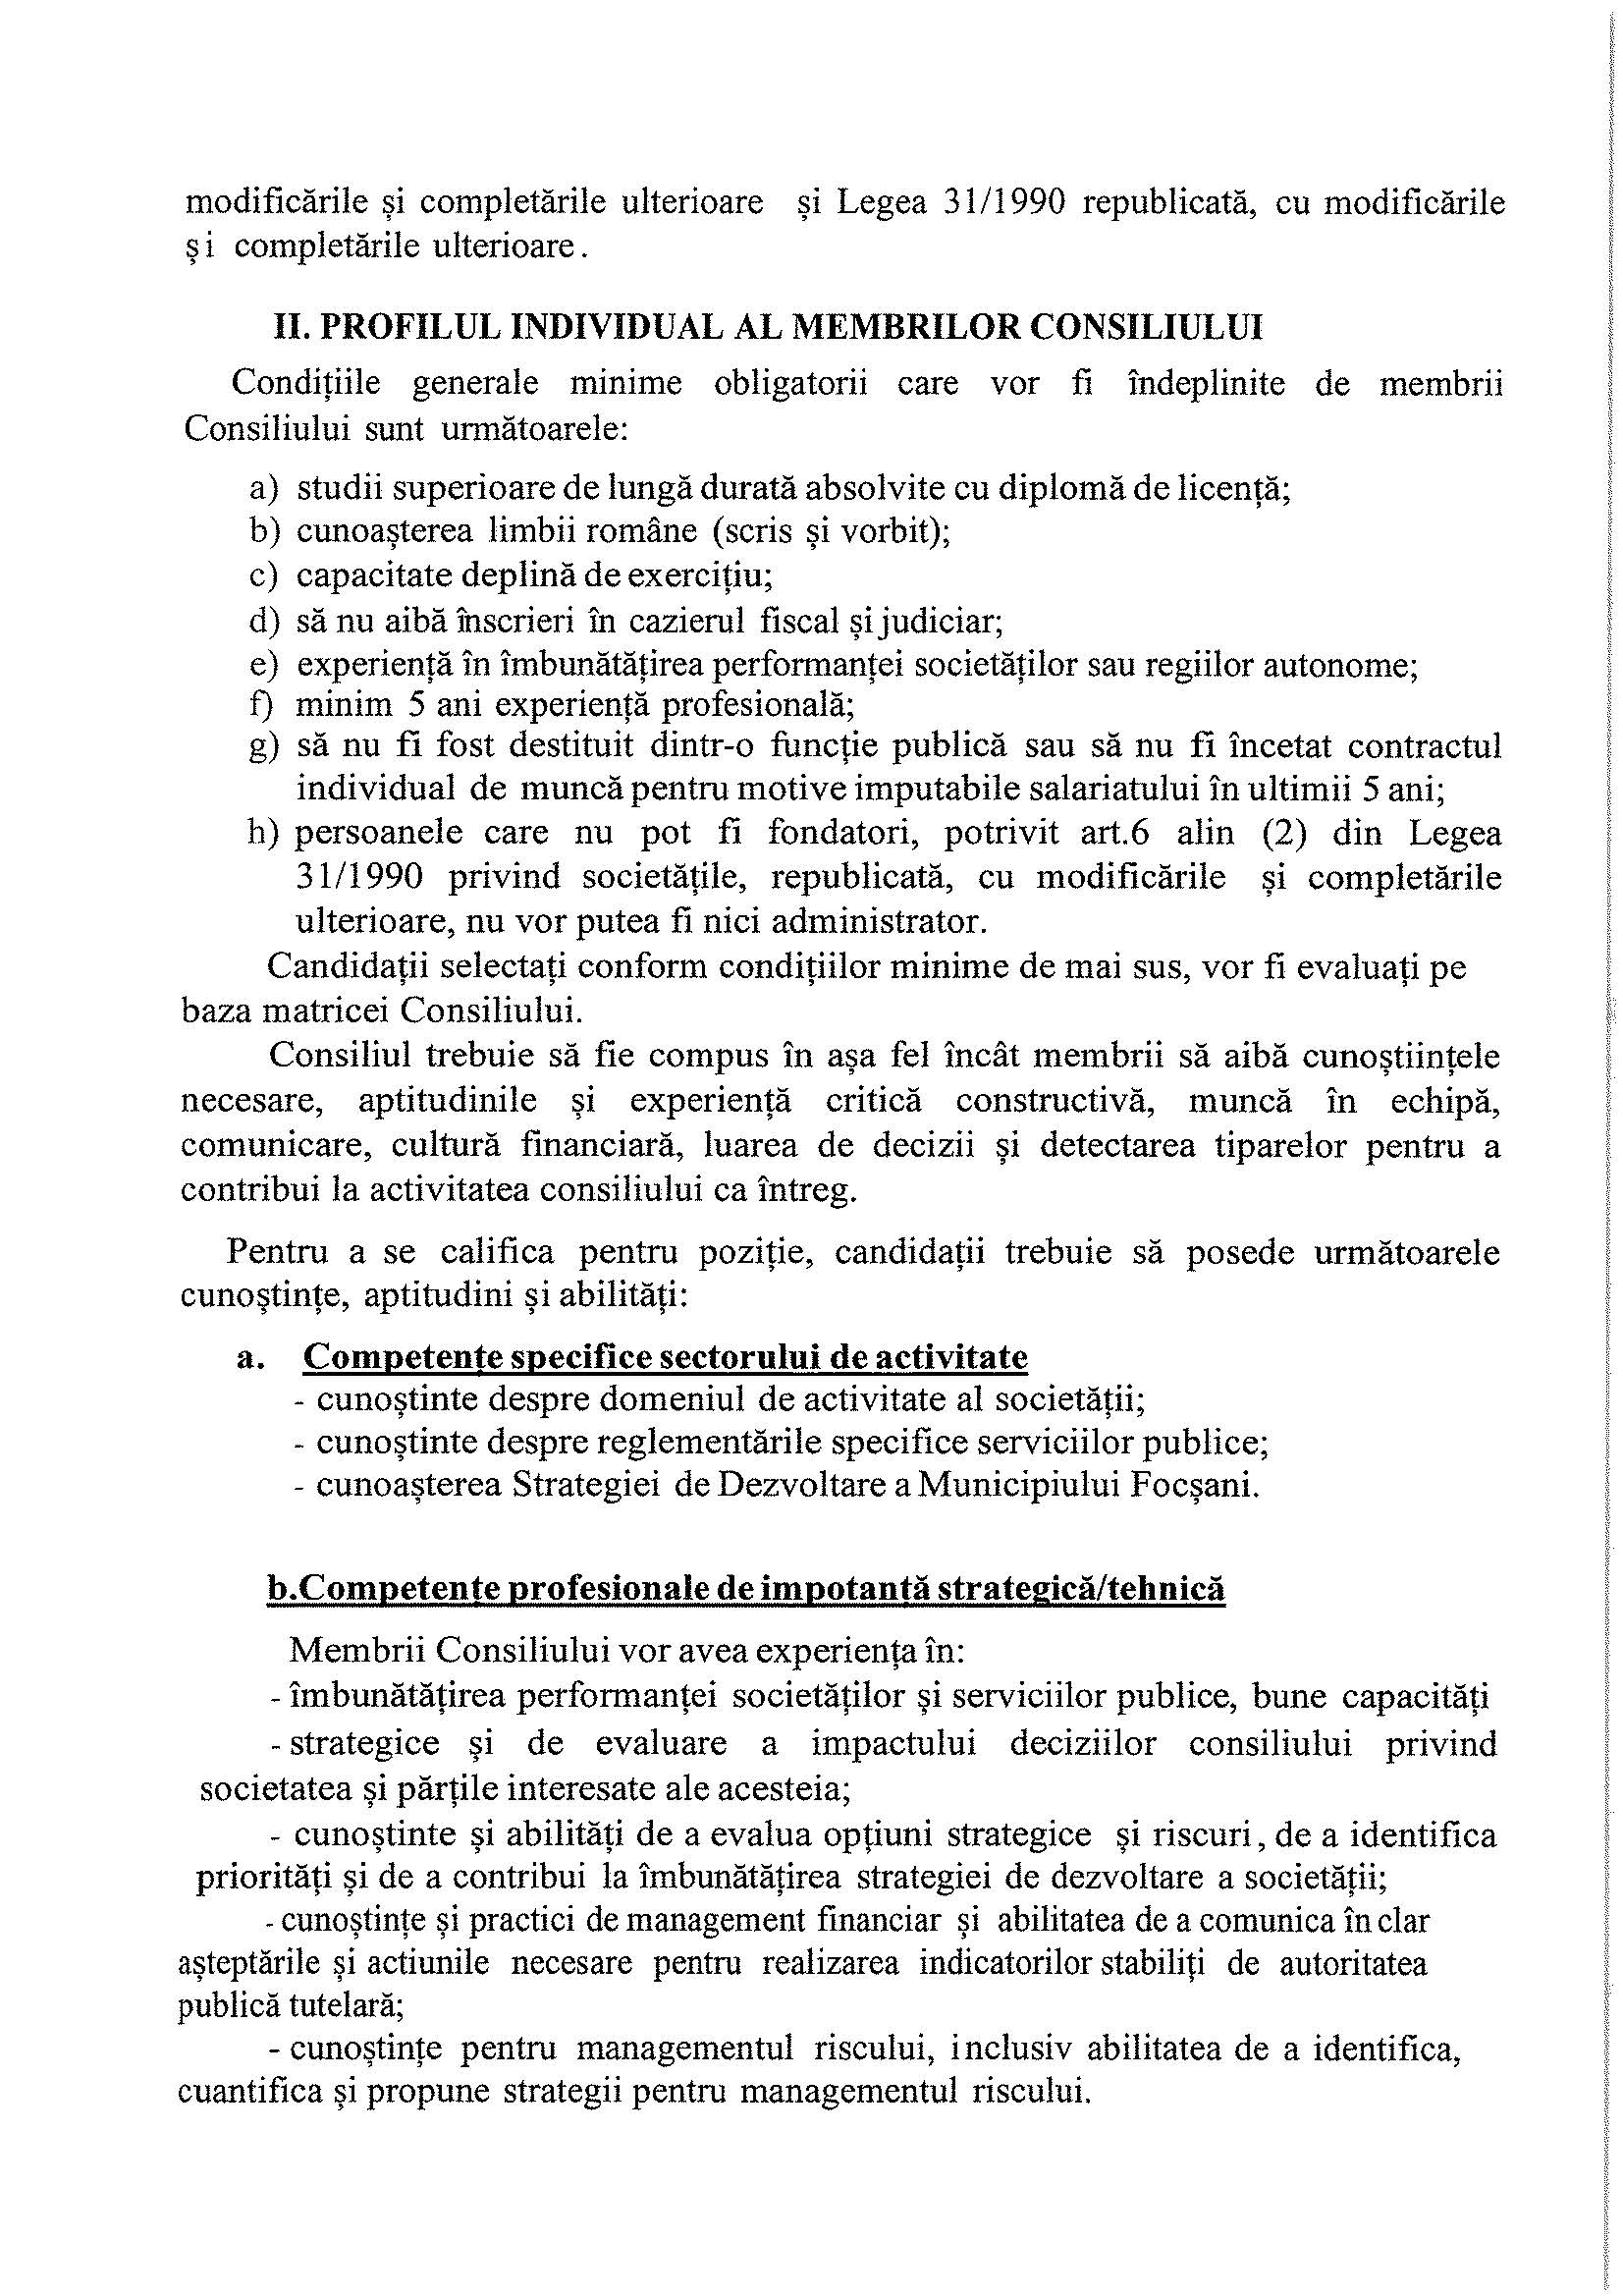

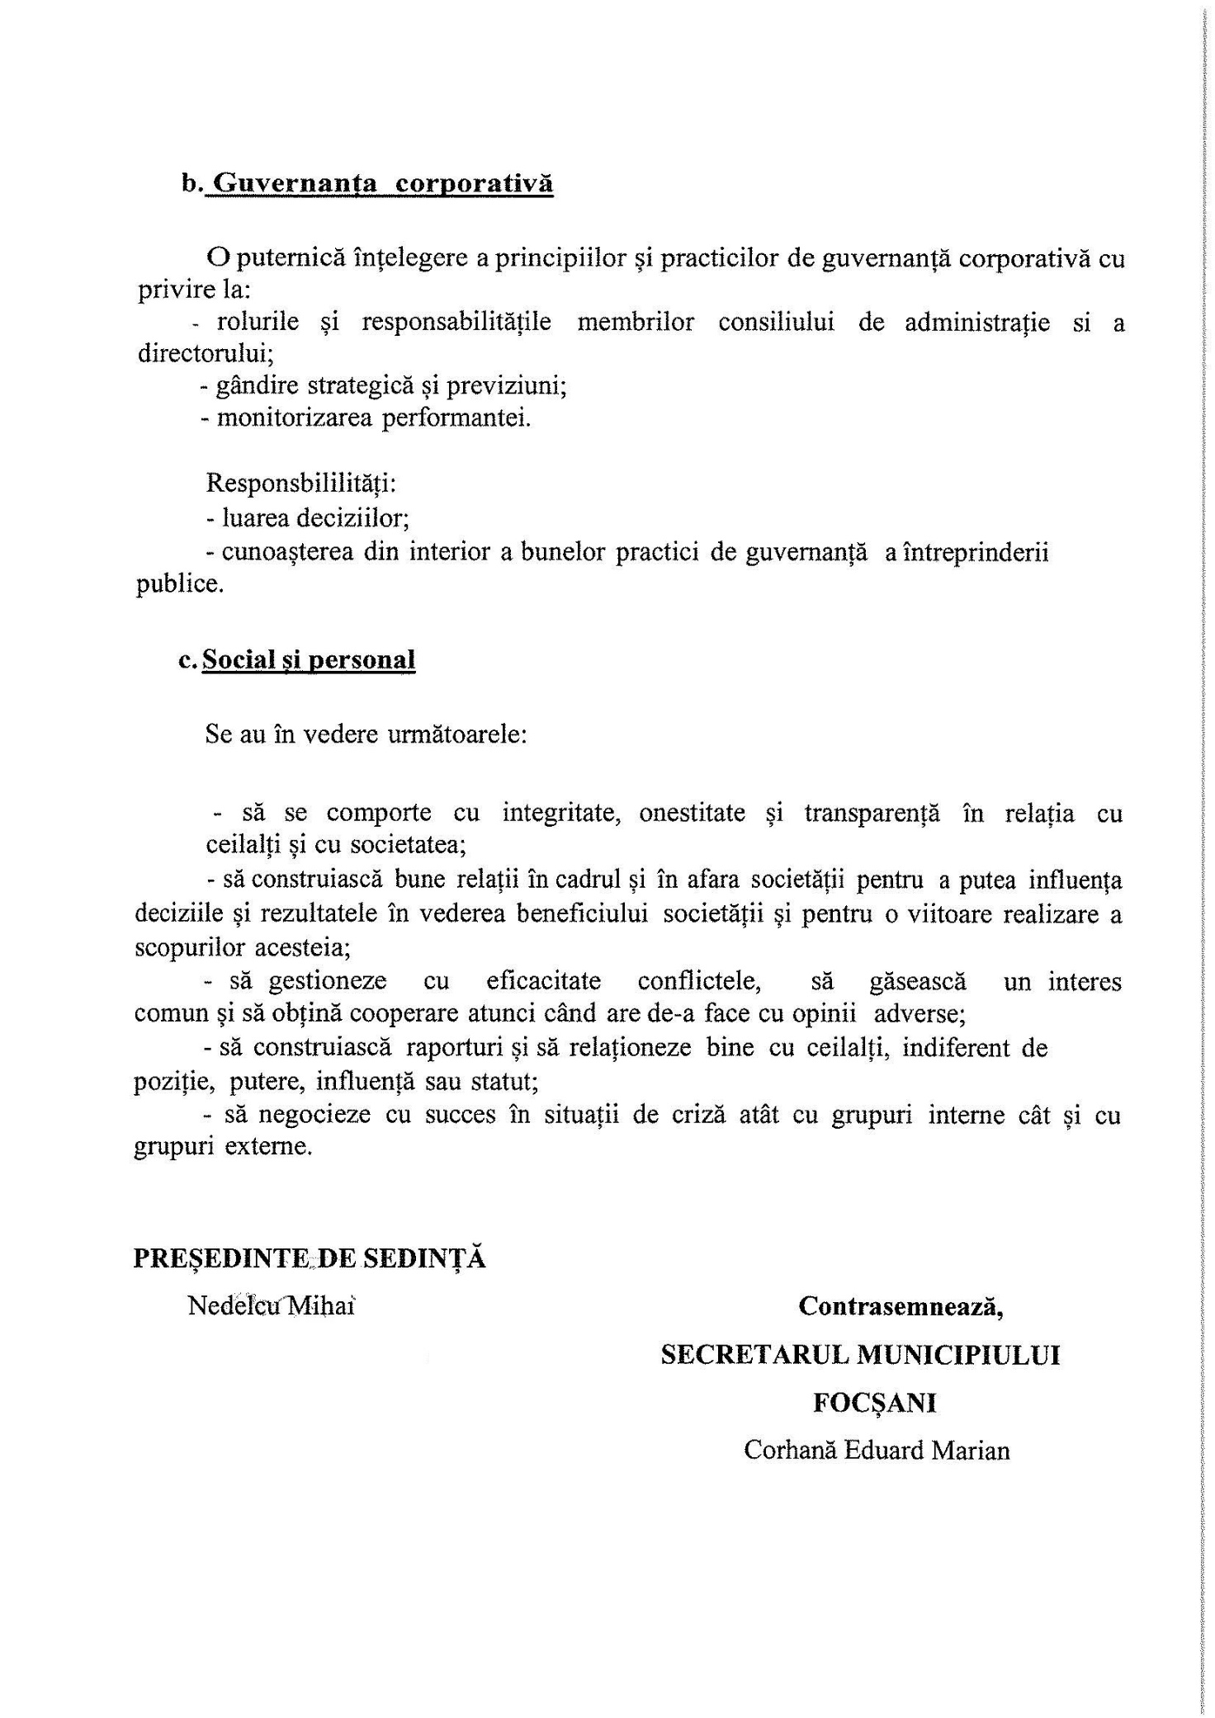

ROMÂNIA Anexa 2
JUDEȚUL VRANCEA la Hotărârea nr. 509 CONSILIULUI LOCAL AL MUNICIPIULUI FOCȘANI din 28.11.2017

Profilul candidatului
pentru poziția de membru în Consiliul de Administrație
la Transport Public S.A. Focșani S.A.

În conformitate cu prevederile Ordonanței de urgență a Guvernului nr. 109/2011 privind guvernanță corporativă a întreprinderilor publice, actualizată și ale Hotărarii Guvernului nr.722/2016 pentru aprobarea normelor metodologice de aplicare a unor prevederi din O.U.G.109/2011 privind guvernanța corporativă a întreprinderilor publice , Comisia de selecție constituită prin Hotararea Consiliului Local Focsani nr. 406/ 26.09.2017, având în vedere contextul organizațional, obiectivele și rezultatele așteptate de la Transport Public S.A. Focșani, elementele cheie cerute Consiliului de Administrație pentru asigurarea unei activitati de succes a întreprinderii publice și atribuțiile Consiliului , a stabilit Profilul Candidatului pentru poziția de membru în Consiliul de Administrație al Societații Transport Public S.A. Focșani.

- Condițiile generale minime obligatorii pentru funcția de membru în Consiliul de Administrație la Transport Public S.A. Focsani sunt urmatoarele:

- studii superioare de lungă durată absolvite cu diplomă de licența în domeniul economic sau juridic și experientă în domeniul economic , juridic , contabilitate , de audit, sau financiar de cel puțin 5 ani;
- cunoașterea limbii romane (scris și vorbit);
- capacitate deplină de exercițiu;
- să nu aibă înscrieri în cazierul fiscal și judiciar;
- experiență în îmbunatațirea performanței societăților sau regiilor autonome;
- minim 5 ani experientă profesională ;
- să nu fi fost destituit dintr-o funcție publică sau să nu fi încetat contractul individual de muncă pentru motive imputabile salariatului în ultimii 5 ani;
- persoanele care nu pot fi fondatori , potrivit art. 6 alin.(2) din Legea 31/1990 privind societațile, nu vor putea fi nici administratori ;
- în cadrul Consiliului de Administrație al Societății Transport Public S.A.Focsani nu pot fi mai mult de un membru din randul funcționarilor

j. publici sau al altei categorie de personal din cadrul autoritații publice tutelare ori în cadrul altor autoritați sau instituții publice .

Candidații selectați conform condiților minime de mai sus , vor fi evaluați pe baza matricei Consiliului .
Consiliul trebuie sa fie compus în așa fel încat membrii să aibă cunoștințele necesare , aptitudinile și experiența critică constructivă , muncă în echipă , comunicare , cultură financiară , luarea de decizii și detectarea tiparelor pentru a contribui la activitatea consiliului ca întreg.

- Pentru a se califica pentru poziție , candidații trebuie să posede urmatoarele cunostințe , aptitudini și abilități :

- Competențe specifice sectorului de activitate al întreprinderii publice

Urmatoarele obiective specifice principale vor fi avute în vedere la stabilirea competențelor în domeniul de activitate al societații :
- cunostințe de sector specifice Societatii Transport Public S.A. Focșani
- cunostințe despre reglementările specifice serviciile publice;
- cunoașterea Strategiei de Dezvoltare a Municipiului Focșani.

- Competențe profesionale de importanță strategică / tehnică

Membrii Consiliului de Administrație vor avea experiență în:
- îmbunătățirea performanței societăților și serviciilor publice , bune capacități strategice și de evaluare a impactului deciziilor consiliului privind societatea și parțile interesate ale acesteia ;
- cunostințe și abilități de a evalua optiuni strategice și riscuri , de a
identifica prioritați și de a contribui la îmbunătățirea strategiei de dezvol-
tare a societății ;
- înțelege rolul consiliului în oferirea unei direcții strategice pentru orga-
nizație pe termen lung ; poate evalua opțiunile strategice și riscuri,
identifica prioritățile strategice și poate contribui la consiliu, prin pre-
zentarea de direcții strategice executivului , în scopul de a oferi valoare
și creștere pentru societate pe termen lung ;
- cunostinte si abilitati de a evalua optiuni strategice si riscuri , de a identifica prioritati si de a contribui la imbunatatirea strategiei de dezvoltare a societatii;

- cunostinte si practici de management financiar si abilitatea de a comunica in clar asteptarile si actiunile necesare pentru realizarea indicatorilor stabiliti de autoritatea publica tutelara ;
- cunostinte pentru managementul riscului , inclusiv abilitatatea de a identifica , cuantifica si propune strategii pentru managementului riscului ;
- intelege rolul I.T.ca o unealta strategica de afaceri si ghideaza luarea deciziilor consiliului cu respect pentru strategia de T.I.C. si investitii a societatii ;
- are o intelegere a sistemului legal si a mediilor legale in care opereaza societatea ;

- Guvernanța corporativă

O puternică întelegere a principiilor si practicilor de guvernantă corporativă cu privire la :
- practici si principii de guvernanată corporativă , este familiarizat/ă cu legislatia si politicile guvernamentale referitoare la guvernanta intreprinderilor
publice si intelege importanta gestionarii resurselor publice intr-o maniera transparenta si eficace;
- rolurile si responsabilitatile membrilor consiliulului de administratie si a directorului ;
- gândire strategică și previziuni ;
- monitorizarea performantei ;
- contribuie la luarea deciziilor consiliului prin exercitarea unui rationament independent intelegand principiul responsabilitatii colective ;
- întelege ca responsabilitatile consiliului pentru supervizarea performantei managementului si monitorizeaza adaptarea organizatiei la responsabilitatile sale legale , etice sau sociale .

- Social si personal

Se au in vedere urmatoarele :

- contribuie la luarea deciziilor in cadrul consiliului prin exercitarea unei gandiri independente , considerand binele pe termen lung al societatii si nu doar rezultate pe termen scurt;
- relationeaza cu succes cu altii in diverse grupuri si situatii , promovand relatiile armonioase de lucru;
- este eficient/a in negocierea de intelegeri care obtin rezultatele dorite, intr-o maniera ce demonstreaza respect si integritate ;
-poate descompune , ordona , caracteriza si ierarhiza elementele unui sistem , are abilitatea de a intelege de ce sistemul a ajuns acolo unde este si a previziona evolutia acelui sistem in conditiile modificarii unui element component .

- Etica si integritate

Se comporta cu integritate , onestitate si transparenta in relatia cu altii si cu societatea .

- Independență

Poseda o gandire independenta si este capabil/a sa ofere provocarea si rigoarea necesarew pentru a asista in realizarea unei intelegeri globale a informatiilor si optiunilor care faciliteaza un standard inalt in luarea deciziilor .

PREȘEDINTE DE SEDINȚĂ
Nedelcu Mihai Contrasemnează,
SECRETARUL MUNICIPIULUI
FOCȘANI
Corhană Marian Eduard

ROMÂNIA Anexa 3
JUDEȚUL VRANCEA la Hotărârea nr. 509
CONSILIUL LOCAL AL MUNICIPIULUI FOCȘANI din 28.11.2017

MATRICEA PROFILULUI CONSILIULUI DE ADMINISTRAȚIE LA Transport Public S.A. Focșani

 |  |  |  |  | Cu rent |  |  |  |  |  | Nomializați
 | Criterij | Obligatoriu( Oblig.) sau optional(opt) | Pondere (0-1) |  | Administrator 1 | Administrator 2 | Administrator 3 | Administrator 4 | Administrator 5 |  | Administrator 1 | Administrator 2 | Administrator 3 | Administrator 4 | Administrator 5 |  | Total  ....total. | Total ponderat | Pragul minim colectiv | Pragul current colectiv
 |  | B | c |  | D |  |  |  |  |  | E |  |  |  |  |  | F | G | H | I
Rating 1 = Novice ;Rating 2 = lntermediar ;
Rating 3 = Competent; Rating 4 = Avansat; Rating 5 = Expert
1.Competențe  -u  u | I. Competențe specifice sectorului
1.Competențe  -u  u | I .I Cunoșștințe de sector specifice intreprinderii publice | Opt. | 1
1.Competențe  -u  u | 2. Competențe profesionale de importanță strategică/tehnică
1.Competențe  -u  u | 2.1 Gandire strategica și previziuni | Oblig. | 0,8
1.Competențe  -u  u | 2.2 Finanțe și contabilitate | Oblig. | 1
1.Competențe  -u  u | 2.3 Management ul riscului | Opt. | 1
1.Competențe  -u  u | 2.4 Conștientizare organizațională | Oblig. | 0,8
1.Competențe  -u  u | 2.5 Tehnologia informației | Opt. | 0,5
 | 2.6 Legislație | Opt. | 0,5
 | 3.Guvernanță corporativă
 | 3.1 Guvernanța întreprinderii publicc | Opt. | 0,775,
 | 3.2 Rolul consil i ului | Oblig. | I
 | 3.3 Luarea dec iziilor în cadrul consiliului | Oblig. | 0,7
 | 3.4 Monitorizarea performanței | Opt. | I
 | 4. Social și personal . .. |  | 0
 | 4.1.Luarea deciziilor | Oblig. | 0,5 | ... |  |  |  |  |  |  |  |  |  |  |  | '
 | 4.2.Relații internaționale | Oblig. | 0,5
 | 4.3. Negociere | Oblig. | 0,5
 | 4.4. Capacitate de analiză și sinteză | Oblig. | 0,5
 | Sub-total
 | Sub –Total Ponderat
 | - Etică și integritate | Oblig. | 1
 | - Independență | Oblig. | 1
II.Trăsături | - Expunere politică | Oblig. | 0,5
 | - Capacitate de analiză și sinteză | Oblig. | 1
 | Sub-total
 | Sub-total Ponderat
 | - Număr de mandate | Opt. | 1
III. Cereri prescriptive și proscriptive | - Studii economice sau juridice și experiență în domeniul economic, juridic, contabilitate, de audit sau financiar de cel puțin 5 ani | Oblig. | 1
 | - Studii superioare de lungă durată în domeniul științe inginerești și experiență în domeniu minimum 5 ani | Oblig. | 1
 | Sub-total
 | TOTAL
 | Total ponderat
 | Clasament

Notă: pentru fiecare Competență există o definiție urmată de un set de indicatori cheie care specifică competențele necesare. Aceste definiții de competență sunt bazate pe un nivel 3 de experiență – Competent.

I.DESCRIEREA MATRICEI

Descrierea coloanelor matricei
- Criterii - Reprezintă categorii de competențe, trăsături, condiții necesare și interdicții derivate din matricea consiliului. Criteriile sunt folosite pentru evaluarea colectivă sau individuală a candidaților pentru postul de membru în consiliu.
- Obligatoriu (Oblig.) sau Opțional (Opt.) - Precizează dacă pentru scopul evaluării este necesar un anumit criteriu (selectează obligatoriu) sau nu (selecteaza opțional).
Criteriile obligatorii sunt competențe și trăsături care trebuie să fie îndeplinite de către toți candidații sau de către acei membri din consiliu pentru care există un nivel minim de competență aplicabil.
Criteriile opționale sunt competențe și trăsături care pot fi îndeplinite de unii dintre membrii consiliului, dar nu în mod necesar de către toți, pentru care nu există un nivel minim de competență aplicabil tuturor membrilor consiliului.
- Ponderea (0-1) - lndică importanța relativă a competenței ce este evaluată. O valoare a ponderii apropiată de 1 indică o importanță crescută a competenței, în timp ce valorile apropiate de 0 indică o importanță scazută.
- Administratori pentru innoire - Numele complet al administratorilor actuali, ordonați alfabetic.
- Candidați nominalizați - Numele complet al administratorilor propuși (candidați sau/și nominalizați), ordonați alfabetic.
- Total - Valoarea totală a unui anumit criteriu pentru toți administratorii și candidații nominalizați, de exemplu suma punctajelor de pe fiecare rând.
- Total ponderat -Valoarea totală ponderată a unui anumit criteriu pentru administratorii și candidații nominalizați [calculat ca sumă punctajelor de pe fiecare coloană multiplicată cu ponderea criteriului (prevazută la punctul C)].
- Pragul minim colectiv- Nivel procentual din potențialul maxim al competențelor individuale agregate care trebuie îndeplinite de toți membrii consiliului, pentru îndeplinirea capacităților necesare consiliului ca întreg (calculat ca punctaj minim acceptat pentru criteriu în total/[numărul candidați sau membri x punctajul maxim x I00).
I. Pragul curent colectiv - Nivel procentual calculat ca raport între: Total/(numărul candidați sau membri x punctaj maxim) x 100.

Descrierea rândurilor matricei
• Competențe - Combinația de cunoștințe, aptitudini, experiență și comportament necesară pentru a îndeplini cu succes rolul de administrator. Grila de punctaj de 1 până la 5.
• Trăsături - calitate distinctă sau caracteristică a individului. Grila de punctaj de 1 până la 5.
• Condiții prescriptive și proscriptive-Alte condiții eliminatorii-Reprezintă caracteristicile individuale sau colective care trebuie să fie îndeplinite și care sunt interzise. Grila de punctaj de 1 până la 5.
• Subtotal - Punctajul total pentru administratori și candidați nominalizați individuali pe grupuri de criterii [calculat ca suma punctajelor pentru fiecare grup de criterii (competențe, trăsături, condiții care pot fi eliminatorii) pentru un administrator sau candidat nominalizat].
• Subtotal ponderat - însumarea valorilor obținute în urma multiplicării punctajului

obținut pentru fiecare criteriu cu ponderea asociată. (punctaj criteriu*pondere cr iteriu)
• Total - Valoarea totală a punctajului criteriilor pentru administratori și candidații nominalizați individuali (calculat ca suma punctajelor pentru fiecare coloană).
• Total ponderat - Suma Subtotalurilor ponderate.
• Clasament - Clasificarea candidaților nominalizați pe baza totalului ponderat obținut de fiecare.

II. CRITERII FOLOSITE IN CADRUL MATRICEI – DESCRIERE ȘI INDICATORI ASOCIAȚI
Criteriile folosite în cadrul matricei sunt descrise și asociate cu indicatori, care sunt folosiți pentru a evalua candidații noi/candidații la reînnoirea mandatului.

- COMPETENȚE
1.Competențe specifice sectorului întreprinderii publice
1.1 Cunoștinte de sector specifice intreprinderi publice
Descriere: cunoaște sectorul în care funcționează societatea, evoluțiile viitoare, modele și strategii relevante de afaceri și poate articula poziționarea competitivă a societății în raport cu alte societăți din sector, cunoaște reglementările specifice serviciilor publice, cunoaște Strategia de Dezvoltare a Municipiului Focșani.
Indicatori:
1 . Farniliarizat/ă cu strategiile și modelele de afaceri potrivite pentru sectorul în care operează societatea;
2. Cunoaște care sunt jucătorii cheie ai sectorului de activitate și modul în care relaționează aceștia;
- Înțelege peisajul competitiv și cum influențează acesta societatea și sectorul ca întreg;
- Se păstrează la curent cu tendințele actuale și viitoare, evoluții și forțe (sociale, politice, tehnologice, științifice, ecologice, economice, etc.) care modelează sectorul de activitate ;
- Impărtășește cunoștintele și perspectivele sectorului de activitate cu alți membri ai consiliului în sprijinul procesului de luare a deciziilor ;
- Poate referi indicatori de performanță corporativă la tendințele sectorului de activitate.

- Competențe profesionale de importanță strategică/tehnice
  - Gândire strategică și previziuni
Descriere: înțelege rolul consiliului în oferirea unei direcții strategice pentru societate pe termen lung, poate evalua opțiunile strategice și riscuri , identifică prioritățile strategice și poate contribui la consiliu prin prezentarea de direcții strategice executivului, în scopul de a oferi valoare și creștere pentru societate pe termen lung.
lndicatori:
1 .Contribuie la definiția consiliului referitor la viziunea societății, valorile și scopul care ghidează strategia;
- Poate articula obiectivele strategice ale societății și poziția strategică curentă;
- Alături de alți membrii ai consiliului, monitorizează mediul extern pentru schimbări ce pot afecta societatea;

- Poate analiza informații competitive și date de referință;
- Poate identifica, revizui , evalua sau provoca presupuneri pe care se bazează analiza SWOT.
  - Finanțe și contabilitate
Descriere: familarizat cu cerințele privind guvernanța financiară aprofundată și a practicilor de management financiar contemporan, inclusiv responsabilitățile financiare ale principiilor consiliului și de contabilitate, audit financiar și rapoarte financiare.
lndicatori:
1 . Notifică consiliul cu privire la problemele cu implicații posibile financiare sau contabile;
- Ajută membrii consiliului sa înțeleagă potențialele implicații financiare ale deciziilor specifice;
- Explică aspectele financiare și contabile într-un mod care poate fi ușor de înteles de către membrii consiliului care au un nivel scăzut de competență financiară;
- Efectuează dezvoltarea unei viziuni analitice independente a consiliului privind bunăstarea financiară și mediul de control financiar al societății;
- Familiarizat/ă cu reglementările și normele aplicabile de bune practici;
- Familiarizat/ă cu standarde profesionale de contabilitate;
- lnțelege politicile și practicile sectorului public al finanțelor și contabilității.

2.3 Managementul riscului
Descriere: înțelege importanța evaluării și atenuarea riscurilor organizationale și este farniliarizat/ă cu metodologiile și procesele pentru îndeplinirea cerințelor managementului de risc.
lndicatori:
1. Familiarizat/ă cu subiecte, strategii și tehnici curente referitoare la identificarea și atenuarea riscului;
2. Asistă consiliul în identiticarea, cuantificarea și propunerea de strategii pentru managementul riscului;
3. Se angajează în dezvoltarea profesională continuă în ceea ce privește metodologiile managementului de risc;
4. Explică aspectele tehnice legate de managementul riscului într-o manieră ușor de înțeles;
5. Conduce strategia de implicare a consiliului în ședințe informate despre risc;
6. Preia comanda de propuneri care au fost aduse în atenția consiliului de administrație pentru revizuire, în evaluarea componentelor de management al riscurilor.

2.4. Conștientizare organizațională
Descriere: are abilitatea de a înțelege funcționarea, structura și cultura societății dar și climatul politic, cel social și cel economic în care operează societatea.
Indicatori:
1. Înțelege rolurile altora, ordini de zi și perspective precum și dinamica relației ce se derulează și afectează obiectivele mai ample.
2.Poate identifica relații, factori de decizie precum și persoanele ce le pot influența.
3.Poate sprijini consiliul în prezicerea modalității prin care noi oportunități, evenimente sau situații pot afecta persoanele și grupurile din cadrul organizatiei.

  - Tehnologia informației
Descriere: înțelege rolul IT-ului ca o unealtă strategică de afaceri și ghidează luarea deciziilor consiliului cu respect pentru strategia de TIC și investiții a societății.
lndicatori:
- Se menține la curent cu dezvoltările în Tehnologia informațiilor și a Comunicațiilor (TIC);
- Asistă consiliul în evaluarea strategiei TIC;
- Oferă consiliului o evaluare independentă a problemelor tehnice de TIC;
- Asistă consiliul în gândirea și pregătirea futuristă pentru schimbările TIC;
- Sfătuiește consiliul pe probleme de securitate cibernetică.
2.6. Legislație
Descriere: are o înțelegere a sistemului legal și a mediilor legale și regulatoare în care operează societatea.
lndicatori:
- Are cunoștințe funcționale despre legislația de contract și dreptul comercial general;
- Familiar/ă cu cadrul legislativ și statutele sub care operează societatea;
- Poate ghida consiliul cu privire la aspectele de conformitate legate și de reglementare;
- Sfătuiește consiliul referitor la problemele cu posibile implicări juridice;
- Asistă membrii consiliului în înțelegerea problemelor legale și ale implicațiilor acestora;
- Se menține la curent referitor la problemele cu implicații legale pentru societate.

3.Guvernanța corporativă

3.1 . Guvernanța întreprinderilor publi ce
Descriere: are o cunoaștere de bune practici și principii de guvernanță corporativă, este familiarizat/ă cu legislația și politicile guvemamentale referitoare la guvernanța întreprinderilor publice și înțelege importanța gestionării resurselor publice într-o manieră transparentă și eficace.
lndicatori:
- Farniliarizat/ă cu principiile, conceptele și practicile de bună guvernanță corporativă fundamentale;
- Ințelege cadrul guvernanței corporative în care operează societatea, inclusiv legislația, reglementările, codurile și politicile relevante;
- Demonstrează un nivel ridicat de dedicație, transparență, integritate, responsabilitate și probitate;
4. Ințelege structura de responsabilitate și cum diverse organisme relaționează unul cu celalalt - Autoritatea Publică Tutelară, consiliul și executivul societății.
3.2 Rolul consiliului
Descriere: are o înțelegere clară cu privire la rolul și funcțiile consiliului.
lndicatori:
- Ințelege structura și compoziția consiliului;
- Ințelege funcțiile și responsabilitățile consiliului;
- Întelege rolurile și responsabilitățile membrilor consiliului;
- Ințelege obligațiile asociate cu responsabilitatea financiară;
- Recunoaște distincția între direcția strategică și cea operațională.

  - Luarea deciziilor în cadrul consiliului
Descriere: contribuie la luarea deciziilor consiliului prin exercitarea unui raționament independent, înțelegând principiul responsabilității colective.
Indicatori :
- Caută clarificări atunci când are incertitudini cu privire la o problemă sau când nu există claritate;
- Solicită sfat specializat atunci când sunt necesare alte perspective și puncte de vedere despre decizii critice;
- Exercită o judecată independent și oferă o părere obiectivă după o atentă evaluare a
tuturor problemelor;
- Recunoaște nevoia de îndepărtare a părtinirilor personale, convingerilor politice și a intereselor speciale atunci când consideră problemele din perspectiva consiliului;
- Este conștient/ă de pericol ul gândirii de grup și solicită întrebări provocatoare sau exploratoare pentru a facilita procesul consil iului de l uare a deciziilor;
- Recunoaște faptul că consiliul vorbește pe o singură voce și se consideră
responsabil/ă (dar și pe alții) pentru deciziile luate de către consiliu.
  - Monitorizarea performanței
Descriere: înțelege că responsabilitățile consiliului pentru supervizarea performanței managementului, monitorizează adaptarea organizației la responsabilitățile sale legale, etice sau sociale.
Indicatori:
a.Poate evalua eficacitatea controlului intern și a sistemelor de managementul riscului;
b.Ințelege cadrul de risc al organizației;
c.Contribuie la monitorizarea performanței manageriale de către consiliu în relație cu rezultate cheie de afaceri;
d.înțelege responsabilitățile legale, etice și sociale ale organizației și monitorizează; conformitatea cu acestea;
e.Monitorizează relația structurii manageriale cu părțile interesate externe cheie;
f.Ajută consiliul în implicarea părților interesate prin metode potrivite pentru determinarea, răspunderea, și raportarea la interese materiale economice, legale, etice, sociale și de mediu .
4.Social și personal
4.1 Luarea deciziilor
Descriere: contribuie la luarea deciziilor în cadrul consiliului prin exercitarea de gândire și judecată independente, considerând binele pe termen lung al organizației, și nu doar rezultatele pe termen scurt.
Indicatori :
1.Nu este predispus/ă la decizii pripite, ci mai degrabă cântărește problemele și ia în calcul opțiunile și riscurile, fără amânare la decizii bazate pe analiză, înțelepciune, experiență și raționament;
- Se consultă cu alții pentru perspective diferite la timp pentru a cerceta probleme cu care nu este familiar/ă;
3.Este cautat/ă de către altii pentru sfaturi și soluții;
4.Caută să ofere claritate discuțiilor;
5.Este capabil/ă să organizeze și să utilizeze informația cu eficiență la decizii în timp
util, folosind informații incomplete, acolo unde este nevoie, pentru a putea respecta termene limită importante.
4.2 Relații interpersonale
Descriere: relaționează cu succes cu alții în diverse grupuri și situații, promovând relațiile armonioase de lucru.
Indicatori :
- Relaționează cu succes cu alții indiferent de poziție, putere, influență sau status;
- Este eficient/ă în stabilirea rapoartelor;
- Investește timp și energie pentru ai cunoaște pe cei cu care trebuie să interacționeze;
- Este priceput/ă la folosirea tactului și diplomației;
5. Poate împrăștia cu ușurință situații de înaltă tensiune.
4.3. Negociere
Descriere: este eficient/ă în negocierea de înțelegeri care obțin rezultatele dorite, într-o manieră ce demonstrează respect și integritate.
Indicatori :
- Poate negocia cu succes în situații de criză atât cu grupuri interne cât și cu grupuri externe;
- Poate soluționa diferențele cu minimum de impact;
- Poate obține concesii fără a deteriora relațiile;
- Poate fi direct/ă și puternic/ă dar și diplomat/ă;
- Câștigă cu ușurință încrederea;
6. Are un bun simț al momentului.
4.4. Capacitatea de analiză si sinteză
Descriere: poate descompune, ordona, caracteriza și ierarhiza elementele unui sistem, are abilitatea de a înțelege de ce sistemul a ajuns acolo unde este și a previziona evoluția acelui sistem în condițiile modificării unui element component.
Indicatori:
1. Descompune părțile problemei fără a pierde imaginea de ansamblu;
2. Poate vedea cum modificarea unei componente, variabile a sistemului influențează ansamblul;
3. Poate modela problema în termeni abstracți;
4. Nu trage concluzii pripite chiar dacă se află în situații de stres;
5. Poate sintetiza informația și să identifice elementele importante;
6. Poate formula soluții pe baza analizei făcute și poate argumenta în mod logic soluția propusă, punctând părțile ei forte și punctele ei slabe.
B.TRĂSĂTURI
1. Eticii și integritate
Descriere: se comportă cu integritate, onestitate și transparență în relația cu alții și cu organizația.
Indicatori:
1. Ințelege și îndeplinește îndatoririle și responsabilitățile unui consiliu, și menține cunoștințe în această privință prin formare profesională;
2. Plasează interesele organizaționale deasupra tuturor celorlalte;
3. Se comportă într-o manieră demnă de încrederea și respectul colegilor di n consiliu
4. Vorbește cu onestitate și sinceritate;
5.Tratează informațiile sensibile și confidențiale cu discreția cuvenită și în concordanță cu prevederile contractului de mandate;
6. Dezvăluie ,,interese" ce pot cauza partinire și subiectivitate în dezbaterile consiliului; se abține de la deciziile consiliului de administrație ce pot crea conflicte de interese;
7. Păstrează angajamentele și promisiunile tăcute președintelui și membrilor consiliului.
8. Se cornportă în concordanță cu propriile valori și cu cele ale societății.
2. Independență
Descriere: posedă o gândire independentă și este capabil/ă să ofere provocarea și rigoarea necesare pentru a asista consiliul în realizarea unei înțelegeri globale a informațiilor și opțiunilor care facilitează un standard înalt în luarea deciziilor.
lndicatori :
- Este dispus/ă să nu fie de acord și să adopte o poziție independentă în fața opiniilor divergente și detrimental potential personal;
- Încurajează discuția riguroasă și opinii diverse pentru a putea preveni și risipi gândirea de grup;
- Adoptă o abordare curioasă și pune sub semnul întrebării în mod activ ipotezele și testează presupozițiile;
- Solicită clarificări și explicații;
- Este dispus/ă să conteste status quo-ul și modul tradițional de a face lucrurile.

3. Expunere politică
Rating | I | 2 | 3 | 4 | 5
Expunere politică | Foarte expus |  |  |  | Fără expunere

4. Aliniere cu scrisoarea de așteptări a acționarilor
Rating | 1 | 2 | 3 | 4 | 5
Alinierea cu scrisoarea de așteptări a acționarilor | lntenția exprimată nu se al iniază |  |  |  | Intenția exprimată se aliniază

C.Cerințe prescriptive și proscriptive
1.Număr de mandate
Rating | 1 | 2 | 3 | 4 | 5
Număr de mandate | >3 | 3 | 2 | 1 | 0

- Studii superioare de lungă durată absolvite cu diplomă de licență în domeniul economic sau juridic și experiență în domeniu minimum 5 ani
Rating | 1 | 2 | 3 | 4 | 5
Studii economice sau juridice și experiență în domeniul economic, juridic, contabilitate, de audit sau financiar de cel puțin 5 ani | Fără studii superioare de lungă durată absolvite cu diploma de licență în domeniul economic sau juridic, cu experiență în domeniu minim 5 ani |  |  | Cu studi i superioare de lungă durată absolvite cu diplomă de licență în domeniul economic sau juridic cu experiență de minim 5 ani | Studii superioare de lungă durată absolvite cu  diplomă de licență în domeniul economic sau juridic și experiență în domeniu de peste 5 ani

- Studii superioare de lungă durată absolvite cu diploma de licență în domeniul științe inginerești și experiență în domeniu minimum 5 ani
Rating | 1 | 2 | 3 | 4 | 5
Studii superioare de lungă durată absolvite cu diploma de licență în domeniul științe inginerești și experiență în domeniu minimum 5 ani | Fără studii superioare de lungă durată absolvite cu diploma de licență în domeniul științe inginerești și fără experiență în domeniu minimum 5 ani |  |  | Cu studii superioare de lungă durată absolvite cu diploma de licență în domeniul științe inginerești și cu experiență de minimum 5 ani | Studii superioare de lungă durată absolvite cu diploma de licență în domeniul științe inginerești și experiență în domeniu de peste 5 ani

III. GRILA DE PUNCTAJ A COMPETENȚELOR ȘI TABELELE DE RATING

Grila de punctaj a competențelor este un instrument folosit pentru măsurarea abilității candidaților de a își demonstra competența în ceea ce privește consiliul, clasificând nivelurile de abilități în cinci categorii, de la “limitat” la “expert”.

Scor | Nivel de competență | Descriere
N/A | Nu se aplică | Nu este necesar să aplicați sau să demonstrați această competență
1 | Novice | Aveți o înțelegere a cunoștințelor de bază
2 | Intermediar | Aveți nivel de experiență câștigat prin formare fundamental și/sau prin câteva experiențe similare. Această aptitudine presupune sprijin extern.  Înțelegeți și puteți discuta termeni, concepte, principii și probleme legate de această competență;  Faceți uz activ de legi, regulamente și ghiduri.
3 | Competent | Sunteți capabil/ă să îndepliniți cu succes funcțiile asociate acestei competențe. Poate fi necesar, uneori ajutorul personalului cu mai multă experiență, dar de regulă demonstrați această aptitudine independent.  Ați aplicat această competență cu succes în trecut, cu minim de ajutor;  Înțelegeți și puteți discuta aplicarea și implicațiile schimbărilor în procesele, politicile și procedurile din acest sector.
4 | Avansat | Puteți îndeplini sarcinile asociate cu această aptitudine fără asistent. Sunteți recunoscut/ă în cadrul organizației curente ca un(o) expert(ă) în această competență, sunteți capabil/ă să oferiți ajutor și aveți experiență avansată în aceasta competență.  Ați oferit idei practice/relevante, resurse și perspective practice referitoare la procesul sau îmbunătățirile practice, la nivel de guvernanță a consiliului și nivel executiv superior.  Sunteți capabil/ă să interacționați și să purtați discuții constructive cu conducerea executivă, dar și să instruiți alte persoane în aplicarea acestei competențe.
5 | Expert | Sunteți cunoscut/ă ca un expert/ă în acest sector. Puteți oferi ajutor și găsiți soluții pentru dileme și probleme complexe referitoare la aceasta zonă de expertiză.  Ați demonstrat excelență în aplicarea acestei competențe în multiple consilii de administrație și/sau organizații;  Sunteți privit/ă ca un/o expert/ă, conducător/oare și inovator/oare în această competență de către consiliu, organizația și/sau alte organizații.

Tabele de rating – Competențe
Cunoștințe, aptitudini și experiență | Rating
Novice | 1
Intermediar | 2
Competent | 3
Avansat | 4
Expert | 5

IV. UTILIZĂRILE MATRICEI

Matricea personalizată, criteriile asociate și grilele de punctaj derivate din profilul consiliului vor fi în permanență revizuite și actualizate. Acestea sunt folosite pentru un număr de scopuri diferite, fără a se limita la:
1. Informări privind procesul de evaluare a consiliului:
a). Dezvoltarea instrumentelor de evaluare pentru stabilirea eficientei și performanței consiliului (inclusiv autoevaluare și evaluare de către terțe părții);
b). lnformare referitoare la monitorizarea comportamentului individual al membrilor consiliului în diferitele !or roluri;
c). ldentificarea punctelor forte și a punctelor slabe ale consiliului prin matricea consiliului, în vederea configurării structurii comitetului de nominalizare și remunerare al consiliului și a altor mecanisme, inclusiv apelarea la servicii profesionale externe, pentru asigurarea abilității consiliului de a-și atinge capabilitățile necesare și îndeplini responsabilitățile financiare.

2. Informări referitoare la desfășurarea programelor pentru dezvoltarea
continuă a membrilor consiliului:
a). Asistență privind elaborarea programelor în domeniul guvernanței corporative pentru dezvoltarea continuă a membrilor consiliului;
b). Oferirea descrierilor și a indicatorilor de competențe ce pot fi folosiți în dezvoltarea studiilor de caz și a altor materiale de studiu pentru cursurile formale de guvernanță corporativă ale consiliului.
3. Oferirea unui standard comun, formal, transparent și riguros pentru procesul de evaluare și selectare a candidaților pentru funcția de membru în consiliu:
a). Notarea tuturor candidaților pentru consiliu conform unui standard comun;
b).Formularea întrebărilor pentru interviul candidaților;
c).lnformare referitoare la descrierea profilelor de candidat;
d).lnformare referitoare la anunțul consiliului pentru postul(urile) vacant(e).
4. lnformare referitoare la elaborarea proceselor formale de inițiere pentru noii
membri ai consiliului
a). Ghidarea președintelui consiliului în explicarea așteptărilor de comportament pentru consiliu ca întreg și membri individuali ai consiliului în particular;
b). lnformare referitoare la elaborarea programelor formale de inițiere și a
evenimentelor asociate.
Scopul analizei numerice este acela de a clarifica avantajele și dezavantajele, punctele forte , zonele pentru dezvoltare și dimensiunile activității consiliului de administrație pe care consiliul le poate îmbunătății, fie și temporar, cu ajutorul serviciilor profesionale sau prin cooptarea comitetelor de expertiză cu scopul de a se alinia cu îndatoririle financiare și îndatoririle de îngrijire.

PREȘEDINTE DE ȘEDINȚĂ,
Nedelcu Mihai Contrasemnează,
SECRETARUL MUNICIPIULUI
FOCȘANI
Corhană Eduard Marian

